Aiuto a famiglie e comunità bisognose
Il Lions Club Rieti Varrone in campo
per la distribuzione di generi alimentari e di necessità

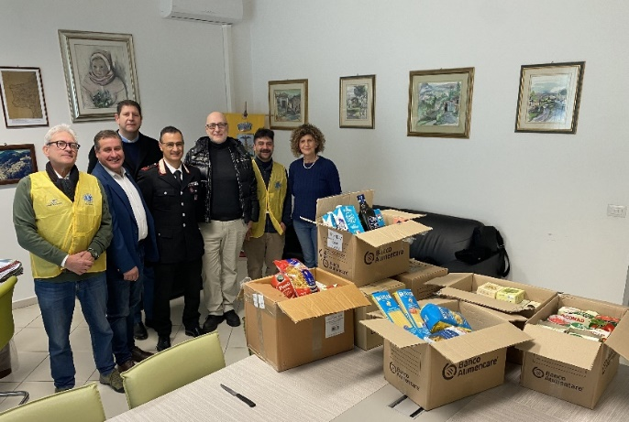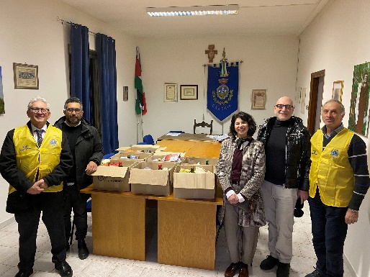
Natale, la festa della solidarietà, della vicinanza ai meno fortunati. Certamente una ricorrenza che il Lions Club Rieti “Varrone” non lascia mai trascorrere senza un intervento nel sociale in ottemperanza al loro motto: «We Serve – Noi serviamo».

Nei giorni 19 e 20 dicembre i volontari del Lions Club Rieti “Varrone” hanno provveduto alla consegna dei generi alimentari raccolti con la Colletta Alimentare del 15 novembre u.s. e di altri generi acquistati con i fondi raccolti attraverso le iniziative solidali del Club.
Le consegne sono state effettuate, alla presenza delle autorità locali, presso i Comuni di Greccio e di Cantalice ove, a cura delle Parrocchie, i beni donati verranno distribuiti alle famiglie più bisognose. Le donazioni sono state altresì effettuate presso la Comunità Mondo X del Santuario La Foresta e la ANCDA (Associazione Nazionale Contro il Disagio e l’Alcolismo) di Colle San Mauro,
Con l’atto del dono a coloro che sono più bisognosi la consegna ha coronato le fasi di raccolta di fondi e di generi alimentari operata dal Club negli ultimi mesi e giunte a termine con successo grazie alla solidarietà di cittadini e soci del Club.
“Sono atti che riempiono di gioia, che il Club effettua da anni e conta di ripetere nel futuro. E’ un’iniziativa che ci lega al territorio ed alle sue esigenze in termini di solidarietà e vicinanza.“ ha dichiarato il Presidente Lamberto Matteocci.

In un’epoca in cui le sfide sociali sono numerose, iniziative come questa dimostrano che anche piccoli gesti di generosità possono contribuire a creare una comunità più solidale e inclusiva.

